1. Описание продукта
Лига Ставок - легальная букмекерская контора в России, работающая как цифровая платформа для ставок на спорт с поддержкой веб‑интерфейса, мобильных приложений и офлайн‑клубов. Платформа позволяет пользователям делать ставки на спортивные события, киберспорт и быстрые игры, пополнять счёт и выводить средства, смотреть трансляции и пользоваться бонусными программами.
Продукт включает несколько основных компонент:
- Каналы доступа: веб‑сайт, мобильные приложения iOS/Android, сеть офлайн‑клубов.
- Линейка продуктов: прематч‑ставки, live‑ставки, киберспорт, быстрые игры, ординары, экспрессы и системы.
- Основной функционал: регистрация и идентификация через ЕЦУПИС, пополнение и вывод средств, центр истории ставок, трансляции матчей, социальные функции (копирование ставок/сигналы), бонусы и VIP‑программа, круглосуточная поддержка.
- Технические особенности: наличие лицензии ФНС РФ, интеграция с ЕЦУПИС, удержание налогов с выигрышей, соответствие требованиям к обработке персональных данных и работе онлайн‑букмекеров.

2. Ценностное предложение (1-2 предложения)
Лига Ставок предоставляет совершеннолетним пользователям в России легальную, безопасную и удобную платформу для ставок на спорт и киберспорт с широкой линией событий, конкурентными коэффициентами и быстрыми выплатами. Уникальность продукта в сочетании официального статуса и регуляторного комплаенса с дополнительной ценностью в виде трансляций, социальных ставок, развитой бонусной программы и гарантии выплат.

3. Верхнеуровневая карта CJM (5 этапов)
Этап 1. Регистрация и идентификация. Пользователь создаёт аккаунт, подтверждает контактные данные и проходит идентификацию личности для соответствия требованиям российского регулирования азартных игр. На этом этапе он заполняет анкету, подтверждает телефон/email, привязывает профиль к ЕЦУПИС и загружает необходимые документы, после чего система проверяет данные и создаёт полноценный игровой аккаунт.
Этап 2. Пополнение счёта. После успешной регистрации пользователь выбирает способ пополнения (банковская карта, электронные кошельки, СБП и т.п.), вводит сумму и подтверждает платёж. Платформа взаимодействует с платёжными шлюзами, проводит базовую антифрод‑проверку транзакции и зачисляет средства на игровой счёт, отображая новый баланс.
Этап 3. Выбор события и размещение ставкию. Пользователь просматривает линию и live‑события, фильтрует турниры и матчи, изучает роспись и коэффициенты, добавляет исходы в купон. Затем он указывает сумму, подтверждает ставку, а система проверяет баланс, лимиты, применяет риск‑правила и фиксирует ставку в базе с текущими коэффициентами.
Этап 4. Расчёт ставки и вывод средств. После завершения события платформа получает результаты от провайдера данных, рассчитывает исходы купонов, начисляет выигрыш с учётом налогов и обновляет баланс пользователя. При необходимости пользователь создаёт запрос на вывод средств, указывает реквизиты, а система проводит проверки (AML/антифрод) и инициирует выплату через подключённые платёжные каналы.
Этап 5. Поддержка и разрешение споров. Если возникают технические проблемы, спорные расчёты или вопросы по ставкам и выплатам, пользователь обращается в службу поддержки через чат, email или телефон. Поддержка анализирует историю операций, регламенты и результаты событий, при необходимости эскалирует кейс в профильные команды (трейдинг, юристы, безопасность) и принимает решение: пересчёт, компенсация, отказ с аргументацией.

3. Риски по ключевым этапам CJM
Ссылка на полную таблицу - https://docs.google.com/spreadsheets/d/1J_Qqo1uJKiIlDqEwJAJ2sUwcVmsYMFQe4tpKHvrwB0A/edit?usp=sharing

Этап 1. Регистрация и идентификация
1. Сбой интеграции с ЕЦУПИС. Сервис ЕЦУПИС недоступен или возвращает ошибки, из‑за чего пользователи не могут пройти идентификацию и завершить регистрацию. Тип риска: технологический / информационный.
2. Регистрация несовершеннолетних или самоисключённых игроков. Из‑за ошибок проверки документов или интеграции через систему проходят пользователи, которым запрещено играть (несовершеннолетние, самоисключённые). Тип риска: юридический / регуляторный + репутационный.
Этап 2. Пополнение счёта
3. Недоступность платёжных шлюзов или массовые ошибки транзакций. Сбои у платёжных провайдеров или на стороне платформы приводят к невозможности пополнить счёт или к задержкам зачисления. Тип риска: технологический / операционный.
4. Мошенничество с банковскими картами и кошельками. Пополнения с украденных карт/кошельков, схемы отмывания денег через пополнение и быстрый вывод, чарджбеки. Тип риска: финансовый + юридический / регуляторный.
Этап 3. Выбор события и размещение ставки
5. Технический сбой при приёме ставок в важные моменты live. В момент гола, удаления или других ключевых событий система зависает, купоны не принимаются или принимаются с ошибкой. Тип риска: технологический / информационный.
6. Ошибки в коэффициентах (человеческие или алгоритмические). В линии или live появляются завышенные или перепутанные коэффициенты на очевидные исходы, что ведёт к арбитражу и крупным убыткам. Тип риска: человеческий + финансовый + репутационный.
Этап 4. Расчёт ставки и вывод средств
7. Некорректный или задержанный расчёт ставок
Описание: задержки получения результатов, ошибки провайдера данных или алгоритмов приводят к неправильным расчётам или долгому ожиданию начислений.
Тип риска: операционный + технологический.
8. DDoS‑атака во время пиков и массовых выводов
Описание: целевые DDoS‑атаки в момент крупных спортивных событий или массовых запросов на вывод средств делают сервис недоступным, блокируя ставки и выплаты.
Тип риска: технологический / информационный + репутационный.
Этап 5. Поддержка и разрешение споров
9. Перегрузка службы поддержки при инцидентах
Описание: при массовых сбоях или спорных расчётах поток обращений резко растёт, SLA срываются, пользователи долго ждут ответа.
Тип риска: операционный + человеческий.
10. Неправильное решение спора оператором
Описание: из‑за недостаточной экспертизы или отсутствия регламентов спор решается неверно - либо в ущерб игроку, либо в ущерб компании.
Тип риска: человеческий + операционный + репутационный.

4. Приоритизация трёх критичных рисков

Риск 1: DDoS‑атака
- Вероятность: средняя - отраслевые отчёты показывают, что онлайн‑букмекеры регулярно становятся целью атак, особенно вокруг крупных турниров.
- Влияние: критическое - полная недоступность сервиса, потеря выручки в пиковые часы, отток клиентов, репутационный урон.
- Сложность митигации: высокая - требует серьёзных инвестиций в инфраструктуру, Anti‑DDoS, WAF, мониторинг и постоянную поддержку.
Риск 2: Мошеннические транзакции и отмывание денег
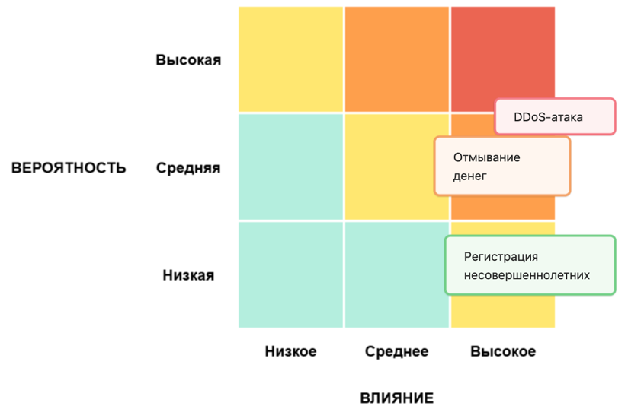
- Вероятность: средняя - платформа относится к высокорисковому сегменту, и попытки фрода с картами и отмыванием средств возникают регулярно, но не доминируют над нормальным потоком операций.
- Влияние: высокое - совокупный ущерб включает прямые потери от чарджбеков, блокировки платёжных методов и штрафы по AML, а также репутационный риск и ужесточение контроля со стороны регуляторов.
- Сложность митигации: средняя - доступны зрелые практики (антифрод‑скоринг, лимиты, KYC/AML‑мониторинг), но они требуют постоянной настройки правил, дообучения моделей и согласования с комплаенсом и платёжными партнёрами.
Риск 3: Регистрация несовершеннолетних/самоисключённых
- Вероятность: низкая - при корректной интеграции с ЕЦУПИС и строгих KYC‑процессах риск снижается, но не исчезает полностью.
- Влияние: критическое - возможны крупные штрафы, приостановка лицензии, резонансные медийные кейсы и политическое давление на отрасль.
- Сложность митигации: низкая-средняя - усиленный комплаенс, дублирующие проверки, регулярные аудиты и доработка процессов относительно недороги по сравнению с масштабом потенциального ущерба.

5. ROI митигации (для DDoS‑риска)
Исходные данные. Финансовые показатели взяты из публичной отчётности Лиги Ставок за 2024 год: GGR ~22,3 млрд руб., объём депозитов 117,7 млрд руб., чистая прибыль 2,3 млрд руб. Пиковая выручка в час рассчитана как кратное увеличение средней часовой выручки в дни крупных турниров (финалы ЛЧ, Евро, ЧМ).[1]
Оценка угрозы. Вероятность и длительность атаки опираются на аналитику CURATOR: во 2 кв. 2024 букмекеры заняли первое место по числу DDoS‑атак (>12% всех атак в РФ), а в 2025 году самая мощная атака года (1,57 Тбит/с) пришлась на букмекерский сегмент. Атаки системно приурочены к крупным спортивным событиям - бьют в момент максимальной выручки.[2]
Стоимость митигации. Затраты на Anti‑DDoS, WAF и CDN оценены по рыночным ценам провайдеров (Qrator, CURATOR, Cloudflare) для high‑risk онлайн‑бизнесов. ФОТ инженеров мониторинга - по медианным зарплатам DevOps/SecOps в Москве.
Эффективность защиты. Коэффициенты снижения вероятности и длительности простоя взяты из описаний и кейсов Anti‑DDoS‑провайдеров, которые заявляют нейтрализацию до 95% атак на сетевом уровне. В расчёте использована консервативная оценка (85%).
Формула ROI

$$ROI=\frac{\text{Предотвращённые потери}-\text{Затраты на митигацию}}{\text{Затраты на }\text{митигацию}}×100\%$$

Расчеты на второй вкладке: https://docs.google.com/spreadsheets/d/1J_Qqo1uJKiIlDqEwJAJ2sUwcVmsYMFQe4tpKHvrwB0A/edit?usp=sharing

